 | 四川轻化工大学  计算机科学与工程学院
《Web应用开发》
期末大作业总结报告

项目名称 | 个人记账系统
小组成员 | 郭群鑫
专业 | 计算机科学技术
班级 | 20247班
指导老师 | 伍冬莉

二零二六年10月22日

一、 项目量化规模总览（团队整体）
表1：项目工程量化指标统计表
维度 | 量化指标项 | 学生  填写数值 | 教师  核验结果 | 备注 / 判定标准
数据库 | 数据库表数量 (张) | 4 |  | t_user、t_task、t_goal、t_bill
数据库 | 建表字段总数 (个) | 34 |  | 8 + 8 + 10 + 8，为四张表字段数之和
后端开发 | Controller / Servlet 接口数 (个) | 29 |  | 8 个具体 Servlet、9 个 URL 映射，按 HTTP 动作拆分共 29 个接口
后端开发 | Service / DAO 业务类数量 (个) | 8 |  | 4 个 Service（User/Task/Goal/Bill）+ 4 个 DAO，另有 ServiceException 1 个
前端开发 | 视图页面 / 组件数量 (个) | 11 |  | JSP 视图 10 个 + 入口 index.jsp 1 个，无前端框架组件
系统功能 | 系统角色数量 (类) | 3 |  | 游客、普通用户、管理员，满足至少 2 类要求
系统功能 | 核心业务 CRUD 功能点数 (个) | 12 |  | 任务、目标、账单 3 个完整闭环，每个闭环含增删改查 4 个功能点
系统功能 | 拓展 / 加分功能实现项数 (个) | 6 |  | BCrypt 加盐、双层 Filter 鉴权、PreparedStatement 防注入、fn:escapeXml 防 XSS、BigDecimal 金额精度、PRG 防重复提交
Git 协作 | Git 有效 Commit 总次数 (次) | 15 |  | 2026-10-19 至 10-21；其中项目源码相关 9 次、.gitignore 1 次、实验一与文档 5 次
Git 协作 | 代码总行数 (LOC, 排除依赖包) | 3397 |  | Java 2132 行 + JSP 1161 行 + SQL 104 行，不含 target 与第三方依赖
【填写说明】：本表由组长统一填写，作为整个项目工作量基线（Baseline）评估依据。教师将抽查源码与仓库核验数据的真实性。

二、 团队分工与个人贡献量化核算
表2 团队成员个人工作量与贡献度量化分配表
姓名 | 学号 | 组内  角色 | 个人主要负责模块 | 提交有效Commit数 | 提交代码行数 | 小组自评贡献度 | 组员签名 | 教师复核贡献度
郭群鑫 | 24104010731 | 组长 | 所有模块 | 全部模块：用户与权限、每日任务、长期目标、记账本、全部 JSP 页面、数据库设计与脚本、部署与答辩材料 | 15 | 3397 | 100%

表3 个人代码与功能量化凭证清单（每人必填）
姓名 | 负责的具体代码文件 (如 UserServlet.java / Login.vue) | 核心 API / 函数方法名 | 模块完成度 (已完成/部分/未完成) | 解决的关键技术难点
控制层：TaskServlet.java、GoalServlet.java、BillServlet.java、LoginServlet.java、RegisterServlet.java、LogoutServlet.java、ProfileServlet.java、AdminUserServlet.java、BaseServlet.java  拦截层：LoginFilter.java、AdminFilter.java  业务层：UserService.java、TaskService.java、GoalService.java、BillService.java、ServiceException.java  数据层：UserDao.java、TaskDao.java、GoalDao.java、BillDao.java  工具/模型：DBUtil.java、PasswordUtil.java、User.java、Task.java、Goal.java、Bill.java、BillCategory.java  前端：dashboard.jsp、goal/list.jsp、goal/form.jsp、bill/list.jsp、bill/form.jsp、profile.jsp、admin/users.jsp、login.jsp、register.jsp、403.jsp、index.jsp  数据库：sql/init.sql | • TaskServlet.doGet / doPost（add、update、delete、toggle）  • GoalServlet.doPost（add、save、progress、delete）、GoalService.changeProgress  • BillServlet.doGet（月度统计）、BillService.expenseByCategory  • LoginServlet.doPost、UserService.login / register / changePassword  • LoginFilter.doFilter、AdminFilter.doFilter  • TaskDao.findByUser、GoalDao.updateProgress、BillDao.sum / sumByCategory、UserDao.findByUsername | 已完成 | ① 用 LoginFilter + AdminFilter 双层拦截，并在所有 SQL 上追加 user_id 条件，防止未登录访问与横向越权；  ② 金额全程使用 BigDecimal，数据库用 DECIMAL(12,2)，避免 double 的二进制浮点误差；  ③ 新增、修改、删除成功后统一 302 重定向（PRG），刷新页面不会重复提交；  ④ 目标进度更新用 CASE WHEN ? >= 100 THEN 1 ELSE 0 END 在 SQL 内同步完成状态，Service 层再兜底判断；  ⑤ 月度收支用聚合查询 + COALESCE 处理空值，用 DATE_FORMAT 按月过滤并分析其索引代价。

三、项目概述
3.1 开发背景
大学生和初入职场的年轻人普遍面临三个问题：目标定得很大，却落不到每天要做的事；任务记在便签和聊天记录里，堆积之后看不见进度；收入和支出分散在多个支付平台，月底说不清钱花到哪里。市面上单个应用往往只解决其中一个问题，目标、任务和账目彼此割裂，形成不了“定目标—拆任务—看资源”的闭环。
3.2 项目用途与面向用户
本项目名为“人生管理系统”，立意是“像建设国家一样建设自己”。它把国家治理中的规划、分工、预算、考核四个动作，映射为个人可以每天使用的三个工具：长期目标负责规划，每日任务负责执行，记账本负责核算资源。系统面向在校大学生、备考与求职阶段的年轻人，以及希望建立个人复盘习惯的个人用户。
3.3 主要解决的问题
• 目标空泛：目标按“经济、政治、文化、社会、生态”五个维度分类，并区分五年、年度、季度三级周期，用量化进度条代替“感觉在努力”。
• 执行不可见：任务支持优先级、截止日期、完成状态与统计卡片，逾期任务标红，完成率实时变化。
• 收支不透明：账单按月份汇总收入、支出、结余，并按分类计算占比，金额精确到分。
• 数据不安全：所有业务数据以 user_id 隔离，普通用户无法查看或修改他人数据，管理员才能进入后台。
3.4 项目特色
项目没有铺开八个模块，而是主动收敛为三个模块，先把一条主线跑通：任务管今天、目标管五年、账本管资源。这种“先立骨架、再扩建”的取舍，既符合课程“选题不宜过大、优先保证核心功能完整可用”的要求，也让每一行代码都能在答辩时解释清楚。系统采用原生 JavaWeb 实现，不依赖 Spring 等框架，Filter → Servlet → Service → DAO → JSP 的调用链完整可见。
- 技术选型与整体架构

4.1 技术选型
表4 技术选型与理由
技术 / 工具 | 版本或方案 | 用途 | 选择理由
JDK | 17 | 编译与运行环境 | LTS 版本，支持 switch 表达式等新语法，与 Tomcat 10.1 匹配
Apache Tomcat | 10.1 | Servlet / JSP 容器 | 支持 Jakarta EE 9+ 命名空间（jakarta.servlet.*），是课程要求的原生 JavaWeb 运行环境
Servlet / JSP / JSTL | 6.0 / 3.1 / 3.0 | 控制器与视图 | Servlet 负责请求分发，JSP + JSTL 负责渲染，避免在页面写 Java 脚本
MySQL | 8.0（InnoDB / utf8mb4） | 数据持久化 | 支持外键、事务与 DECIMAL 精确小数，utf8mb4 可存中文与表情符号
JDBC + PreparedStatement | mysql-connector-j 8.4.0 | 数据访问 | 不引入 ORM，SQL 完全可控；预编译占位符天然防 SQL 注入
BCrypt（jbcrypt） | 0.4 | 密码哈希 | 自带随机盐、计算成本可调，数据库不保存明文密码
Maven | war 打包 | 依赖管理与构建 | 一条 mvn clean package 生成可部署 war，依赖版本统一管理
HTML5 + CSS3 | Grid + Flex | 页面布局与响应式 | 不引入前端框架，减少构建复杂度；用 Grid 做统计卡与表单，用 Flex 做导航与列表

4.2 分层架构
系统严格遵循 MVC 分层思想，各层职责单一、依赖单向：上层可以调用下层，下层不反向依赖上层。JSP 放在 WEB-INF/views 下，浏览器无法直接访问，只能由 Servlet 转发进入。
表5 分层职责与约束
层次 | 代表类 | 职责 | 约束
过滤层 | LoginFilter、AdminFilter | 登录校验、管理员鉴权、白名单放行 | 不写业务逻辑，只决定请求能否继续
控制层 | BaseServlet、TaskServlet、GoalServlet、BillServlet、LoginServlet 等 | 取参数、调用 Service、把结果放入 request、选择 forward 或 redirect | 不写 SQL、不做业务校验
业务层 | UserService、TaskService、GoalService、BillService | 参数校验、业务规则、金额与进度计算、越权结果判断 | 不出现 Servlet API，不拼 SQL
数据层 | UserDao、TaskDao、GoalDao、BillDao | 执行 SQL、ResultSet 映射为 JavaBean、返回受影响行数 | 不写业务判断，全部使用 PreparedStatement
模型层 | User、Task、Goal、Bill、BillCategory | 承载数据，提供 getter/setter 与少量派生方法（如 isAdmin、isFinished） | 不依赖 Web 容器
视图层 | dashboard.jsp、goal/*.jsp、bill/*.jsp、profile.jsp 等 | 用 JSTL 渲染数据、显示提示信息、提交表单 | 不查数据库、不写 Java 业务代码

4.3 请求处理链路
以“新增一条任务”为例，一次请求完整走完五层：
浏览器 POST /tasks (action=add&title=...)
→ LoginFilter(/*)：Session 中是否有 user？无则 302 /login
→ AdminFilter(/admin/*)：路径不匹配，直接放行
→ TaskServlet.doPost：取 action、title、priority、dueDate
→ TaskService.add：校验标题非空、长度 ≤100、优先级 1-3、日期格式
→ TaskDao.insert：INSERT INTO t_task (user_id, ...) VALUES (?, ...)
→ MySQL：执行预编译 SQL，返回受影响行数
→ TaskServlet：302 重定向到 /tasks（PRG）
→ TaskServlet.doGet：查询列表与统计，forward 到 dashboard.jsp
→ JSP + JSTL：渲染 HTML 返回浏览器
这条链路把“谁能进、做什么、怎么存、怎么显示”拆成了四段职责。答辩时从任意一个 URL 出发，都能在固定位置找到对应的 Filter、Servlet、Service 和 DAO。

4.4 工程结构
life-manager/
├── pom.xml Maven 配置，war 打包，finalName=life-manager-lite
├── sql/init.sql 建库、建应用账号、4 张表、演示数据
└── src/main/
├── java/com/life/
│ ├── bean/ User、Task、Goal、Bill、BillCategory
│ ├── dao/ UserDao、TaskDao、GoalDao、BillDao
│ ├── filter/ LoginFilter、AdminFilter
│ ├── service/ UserService、TaskService、GoalService、BillService
│ ├── servlet/ BaseServlet 与 8 个业务 Servlet
│ └── util/ DBUtil、PasswordUtil、JdbcCheck
└── webapp/
├── index.jsp 入口，302 到 /login
└── WEB-INF/
├── web.xml welcome-file、Session 30 分钟、403 错误页
└── views/ 10 个 JSP 视图（含 admin、goal、bill 子目录）

4.5 关键设计说明
- BaseServlet 收敛重复代码：把“取当前登录用户、转发到 WEB-INF、重定向、取参数并 trim”集中到抽象基类，子类只关注 action 分发，减少空指针与路径拼写错误。
- ServiceException 统一业务异常：业务层只抛出带中文提示的 ServiceException，Servlet 捕获后放入 Session 的 flash 属性，重定向后的页面读取并一次性清除。
- PRG（Post/Redirect/Get）：所有写操作成功后返回 302，浏览器地址栏变为 GET 地址，刷新不会重复提交表单。
- 资源自动释放：所有 JDBC 代码使用 try-with-resources，Connection、PreparedStatement、ResultSet 按后开先关的顺序关闭。
- 配置集中：数据库连接写在 DBUtil 常量中（life_app 专用账号，不用 root），换机器只需修改 URL、用户名、密码三行。

五、系统功能模块介绍

5.1 功能结构
系统分为用户与权限、每日任务、长期目标、记账本四个业务模块，以及统计看板、个人中心、后台用户管理等支撑功能。功能结构如下：
人生管理系统 v8
├── 用户与权限
│ ├── 游客：注册、登录
│ ├── 普通用户：退出、个人资料、修改密码
│ └── 管理员：用户列表、启用/禁用账号
├── 每日任务（管今天）
│ ├── 统计卡：总数 / 已完成 / 待办 / 完成率
│ ├── 增删改查 + 完成状态切换
│ └── 按状态、优先级筛选；逾期标红
├── 长期目标（管五年）
│ ├── 五维分类 + 五年/年度/季度三级周期
│ ├── 进度条、±10% 快捷调整、100% 自动完成
│ └── 按层级、状态筛选
└── 记账本（管资源）
├── 月度收入 / 支出 / 结余
├── 支出分类占比
└── 增删改查、按月与类型筛选

5.2 角色与权限设计
表6 角色权限矩阵
功能 | 游客（未登录） | 普通用户（role=0） | 管理员（role=1） | 控制手段
注册、登录 | ✔ | ✔ | ✔ | LoginFilter 白名单
任务 / 目标 / 账单 | ✘ | 仅本人数据 | 仅本人数据 | Session + SQL 带 user_id
个人中心 | ✘ | ✔ | ✔ | LoginFilter 拦截
后台用户管理 | ✘ | 403 | ✔ | AdminFilter 校验 role
权限分两层：第一层 LoginFilter 拦截 /*，只放行首页、登录、注册和静态资源；第二层 AdminFilter 拦截 /admin/*，普通用户访问时返回 403，由 web.xml 的 error-page 跳到友好提示页。数据层的“底线”是每条 SQL 都带 user_id，即使有人手工改 URL 里的 id，也只能得到 0 行受影响，Service 抛出“不存在或无权操作”。

5.3 用户与权限模块
- 注册：账号需为 3–20 位字母、数字或下划线；密码 6–20 位且两次一致；昵称可空，空则默认用账号；注册前检查唯一性，密码用 BCrypt 加盐哈希后入库，role 固定 0、status 固定 1。
- 登录：依次校验“账号存在 → 密码匹配 → status=1”。三项中任意一项失败，只提示“账号或密码错误”或“该账号已被禁用”，不暴露账号是否存在。成功后把 User 放入 Session（密码字段先置空），有效期 30 分钟。
- 退出：销毁 Session 并重定向到登录页；已登录用户再次访问登录页会被送回任务页。
- 个人中心：修改昵称、邮箱（正则校验格式与长度），修改密码需先验证原密码，新密码不能与原密码相同。
- 后台管理：管理员查看全部用户，可启用/禁用账号；为避免误操作，禁止修改自己的状态。

5.4 每日任务模块
任务模块解决“记下来但看不见”的问题。页面顶部是四张统计卡（总数、已完成、待办、完成率），数据由 TaskDao.countByUser 一条聚合 SQL 得到；下方列表支持新增、修改、删除、勾选完成，以及按状态（全部/待办/已完成）和优先级（高/中/低）筛选。
列表排序规则写在 SQL 中：未完成在前 → 优先级高在前 → 有截止日期的在前 → 截止日期近的在前 → 新建的在前。超过截止日期且未完成的任务，由 JSP 判断日期后加 late 样式标红。新增或修改成功后统一 302 回列表，避免刷新重复提交。

5.5 长期目标模块
目标模块把“想要”拆成可更新的进度。每条目标包含标题、说明、维度（1 经济、2 政治、3 文化、4 社会、5 生态）、层级（1 五年、2 年度、3 季度）、周期（如 2026、2026Q4）和进度（0–100）。
- 进度用进度条展示，可点 ±10% 快捷调整，服务层把结果限制在 0–100；
- 进度达到 100 时，SQL 用 CASE WHEN ? >= 100 THEN 1 ELSE 0 END 自动把状态置为已完成，Bean 的 isFinished() 再兜底判断一次；
- 列表可按层级与状态筛选，已完成目标用绿色卡片区分。

5.6 记账本模块
记账本是 v8 的重点。页面默认显示当月数据：三张统计卡分别是收入、支出、结余，下方是按金额排序的支出分类占比条，再往下是账单明细。切换月份或类型（收入/支出/全部）时，统计与明细同步变化。
- 金额精度：Bean 用 BigDecimal，数据库用 DECIMAL(12,2)，比较用 compareTo，禁止 double。
- 输入校验：金额必须大于 0、不超过 9,999,999.99、最多两位小数；分类非空且不超过 30 字；日期必须为 yyyy-MM-dd；备注不超过 200 字。
- 统计：SUM(amount) 外套 COALESCE，避免空月份返回 null；分类占比用金额乘 100 后按 HALF_UP 取整。
- 查询：列表与统计都按 user_id 过滤，月份参数用正则 \d{4}-(0[1-9]|1[0-2]) 校验，非法值回退到当月。

5.7 接口清单
表7 Servlet 与 HTTP 接口清单（共 29 个动作）
Servlet | URL 与动作 | 接口数 | 说明
TaskServlet | GET /tasks、/dashboard；POST /tasks（add、update、delete、toggle） | 5 | 任务列表、统计与写操作
GoalServlet | GET /goals、?action=new、?action=edit；POST /goals（add、save、progress、delete） | 7 | 目标列表、表单与进度
BillServlet | GET /bills、?action=new、?action=edit；POST /bills（add、save、delete） | 6 | 月度统计与账单写操作
LoginServlet | GET /login、POST /login | 2 | 登录页与登录校验
RegisterServlet | GET /register、POST /register | 2 | 注册页与注册校验
LogoutServlet | GET /logout、POST /logout | 2 | 销毁 Session
ProfileServlet | GET /profile；POST /profile（info、password） | 3 | 资料与密码修改
AdminUserServlet | GET /admin/users；POST /admin/users（status） | 2 | 用户列表与启停

六、数据库设计

6.1 数据库整体结构
数据库名为 life_db，字符集 utf8mb4，存储引擎 InnoDB。共 4 张表：用户表 t_user 是主表，任务表 t_task、目标表 t_goal、账单表 t_bill 都通过 user_id 外键指向 t_user，形成 3 条 1:N 关系，外键均为 ON DELETE CASCADE，删除用户时自动清理其全部业务数据。
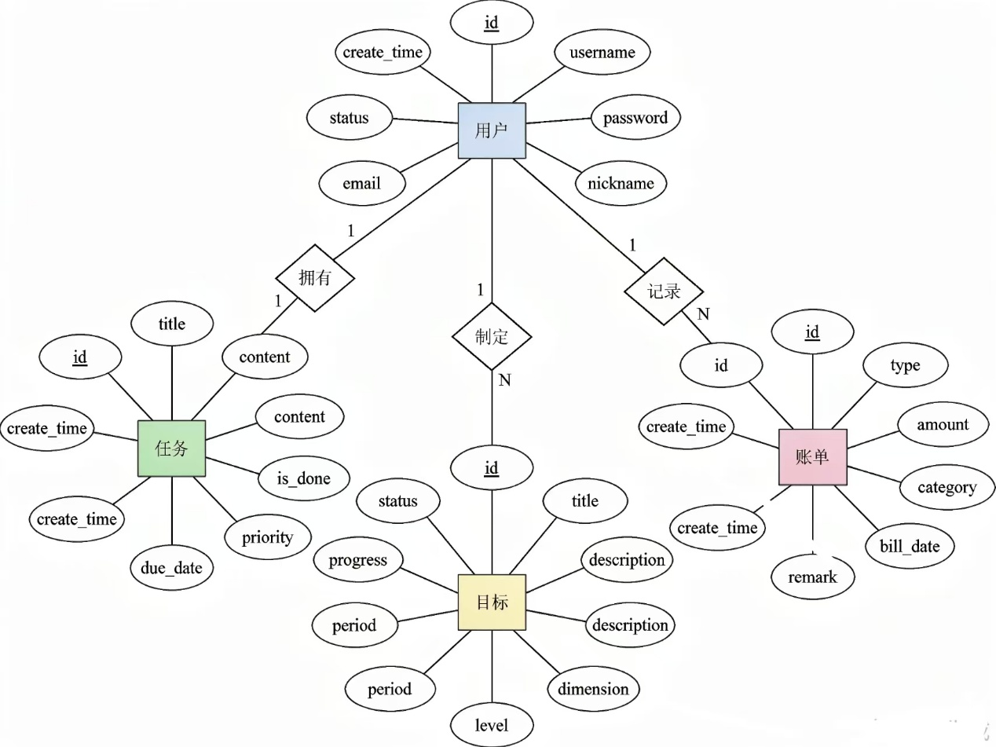
建库脚本 sql/init.sql 共 104 行，依次完成：删除并创建数据库 → 创建应用专用账号 life_app（避免应用使用 root）→ 建 4 张表 → 写入 2 个初始用户、3 条任务、3 个目标和 6 笔账单 → 输出各表行数用于自检。

6.2 数据表说明

（1）用户表 t_user
表8 t_user 表结构
字段名 | 类型 | 约束 / 默认值 | 说明
id | INT | 主键，自增 | 用户 ID
username | VARCHAR(30) | 非空，唯一键 uk_user_username | 登录账号
password | VARCHAR(100) | 非空 | BCrypt 哈希后的密码，不存明文
nickname | VARCHAR(30) | 非空 | 昵称，注册时为空则取账号
email | VARCHAR(80) | 可空 | 邮箱，修改资料时做格式校验
role | TINYINT | 非空，默认 0 | 0 普通用户，1 管理员
status | TINYINT | 非空，默认 1 | 1 正常，0 禁用；登录时校验
create_time | DATETIME | 非空，默认 CURRENT_TIMESTAMP | 注册时间

（2）每日任务表 t_task
表9 t_task 表结构
字段名 | 类型 | 约束 / 默认值 | 说明
id | INT | 主键，自增 | 任务 ID
user_id | INT | 非空，外键 fk_task_user | 所属用户，删除用户时级联删除
title | VARCHAR(100) | 非空 | 任务标题
content | VARCHAR(500) | 可空 | 任务描述
is_done | TINYINT | 非空，默认 0 | 0 未完成，1 已完成
priority | TINYINT | 非空，默认 2 | 1 高、2 中、3 低
due_date | DATE | 可空 | 截止日期，逾期未完成时页面标红
create_time | DATETIME | 非空，默认 CURRENT_TIMESTAMP | 创建时间

（3）长期目标表 t_goal
表10 t_goal 表结构
字段名 | 类型 | 约束 / 默认值 | 说明
id | INT | 主键，自增 | 目标 ID
user_id | INT | 非空，外键 fk_goal_user | 所属用户
title | VARCHAR(100) | 非空 | 目标标题
description | VARCHAR(500) | 可空 | 目标说明
dimension | TINYINT | 非空，默认 1 | 五位一体维度：1 经济、2 政治、3 文化、4 社会、5 生态
level | TINYINT | 非空，默认 2 | 层级：1 五年、2 年度、3 季度
period | VARCHAR(30) | 可空 | 周期，如 2026、2026Q4
progress | INT | 非空，默认 0 | 进度 0–100
status | TINYINT | 非空，默认 0 | 0 进行中，1 已完成，进度到 100 自动置 1
create_time | DATETIME | 非空，默认 CURRENT_TIMESTAMP | 创建时间

（4）收支账单表 t_bill
表11 t_bill 表结构
字段名 | 类型 | 约束 / 默认值 | 说明
id | INT | 主键，自增 | 账单 ID
user_id | INT | 非空，外键 fk_bill_user | 所属用户
type | TINYINT | 非空 | 1 收入，2 支出
amount | DECIMAL(12,2) | 非空 | 金额，精确到分
category | VARCHAR(30) | 非空 | 分类，如餐饮、工资、房租
bill_date | DATE | 非空 | 发生日期
remark | VARCHAR(200) | 可空 | 备注
create_time | DATETIME | 非空，默认 CURRENT_TIMESTAMP | 创建时间

6.3 关键设计决策
- 为什么金额用 DECIMAL 而不是 DOUBLE：double 是二进制浮点，0.1 无法精确表示，累加会出现 0.30000000000000004；DECIMAL(12,2) 按十进制存储，配合 BigDecimal 运算，保证金额精确到分。
- 为什么用 ON DELETE CASCADE：任务、目标、账单脱离用户没有意义，级联删除既保证参照完整性，也避免管理员删除用户后留下孤儿数据。
- 索引设计：任务与目标只按 user_id 查询，建单列索引；账单常用“某用户某月”的范围查询，建 (user_id, bill_date) 联合索引，遵循最左前缀原则。
- 状态与进度的双写：目标进度与状态存在冗余，写入时用 CASE WHEN 保证一致；读取时 Bean 的 isFinished() 再判断一次，属于“写入同步 + 读取兜底”的取舍。

6.4 演示数据与账号
init.sql 预置了两个账号：管理员 admin / Admin@123，普通用户 demo / Demo@123。demo 名下有三条任务（含一条逾期的高优先级任务）、三个目标（覆盖五年/年度/季度与不同维度）、六笔账单（本月收入 8000 元、支出 2346.50 元，另有一笔上月餐饮 120 元），用于答辩时展示统计、逾期提醒、进度更新和按月筛选。所有密码均以 BCrypt 哈希形式写入，脚本中不出现明文入库。
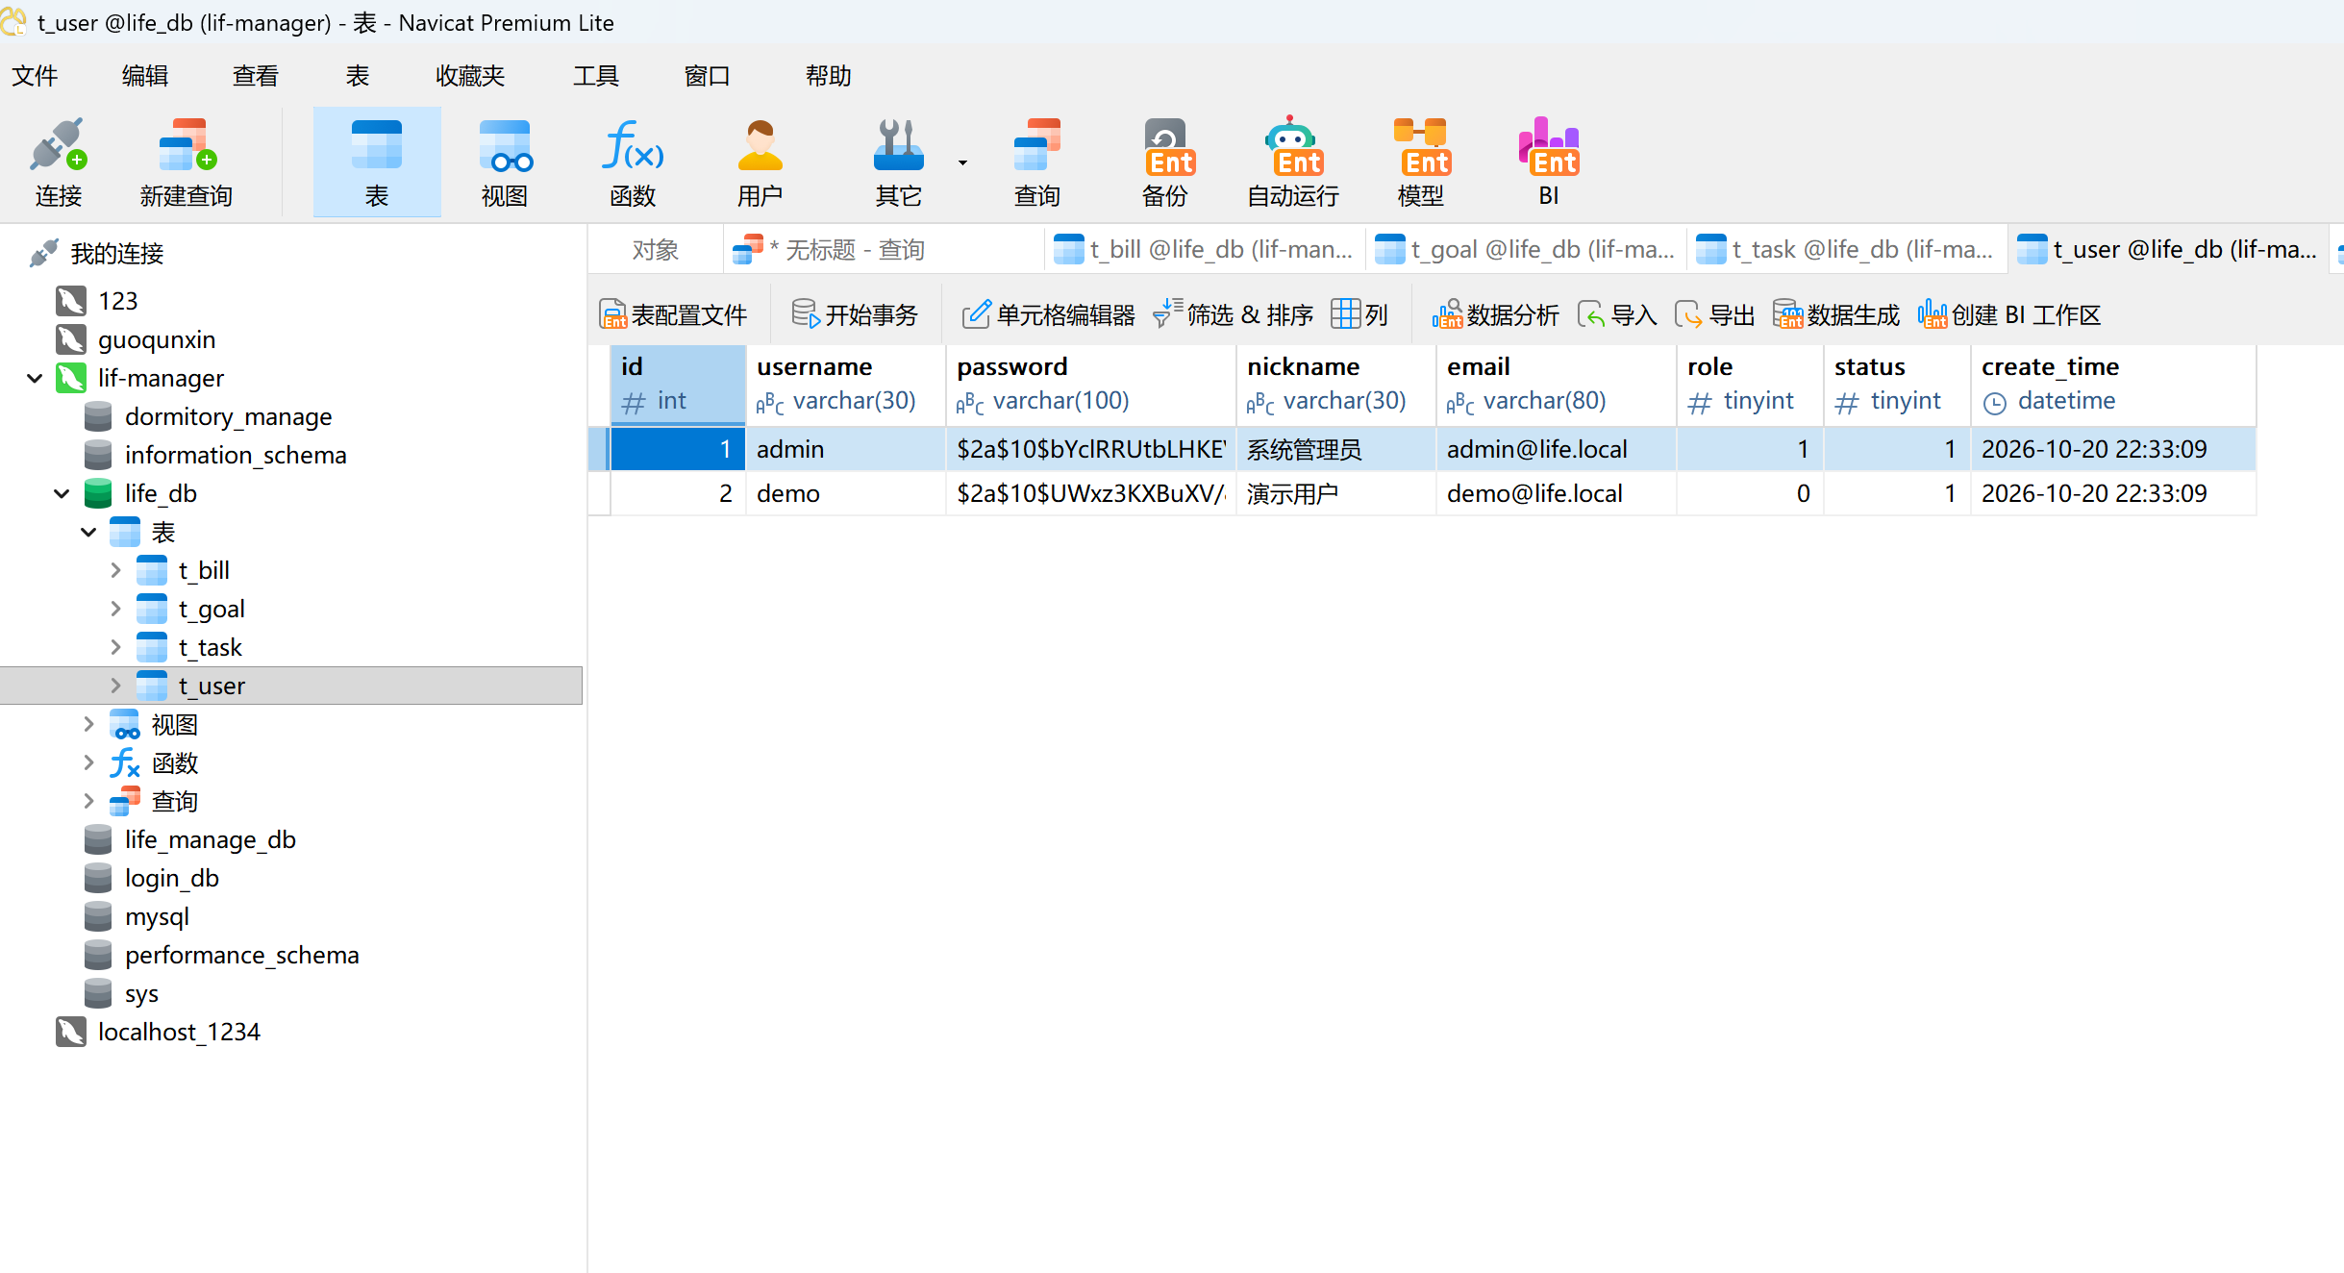

七、Git版本控制管理
1. 代码仓库平台：GitHub
2. 仓库地址：https://github.com/jaysinco123/study.git
3. git量化过程证明截图
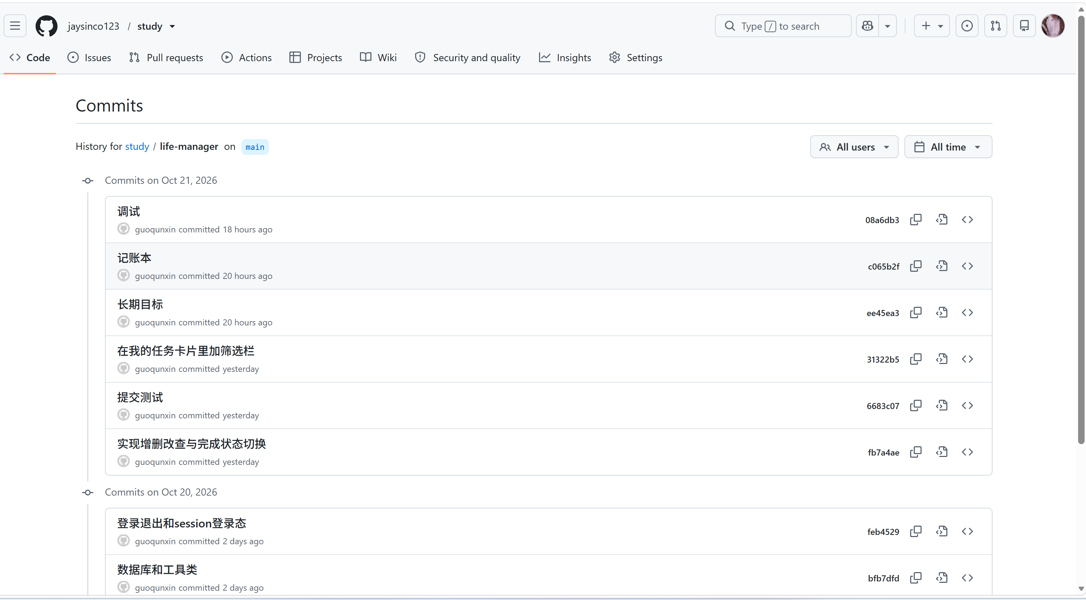。

八、AI工具使用情况登记
本项目仅将AI作为辅助学习工具，未直接使用AI生成完整项目。所有核心架构、业务逻辑、数据库设计、核心代码均由组员自主设计与实现。
表12 AI 使用记录表
序号 | AI 工具名称 | 使用场景 | AI 生成内容简述 | 学生二次修改与自主实现说明
1 | Cline（VS Code 插件） | 总结报告的章节结构、量化数据整理与排版 | 按课程模板生成章节骨架，读取源码统计文件数、行数与提交记录并填入表1、表2 | 逐项对照 life-manager 源码核对类名、文件名与行数；项目概述、技术选型理由、数据库设计决策等段落由本人改写，确保与实现一致
2 | DeepSeek / ChatGPT | 报错排查与 API 用法确认（JSP 中文乱码、BCrypt 校验、SUM 空值、日期格式） | 给出可能原因、排查顺序与少量示例代码 | 只采纳排查思路，代码由本人编写；在本机 Tomcat 10.1 + MySQL 8 上逐条验证后保留，例如把 COALESCE(SUM(amount),0) 写进 BillDao
3 | DeepSeek / ChatGPT | 前端页面配色与 Grid/Flex 布局建议 | 给出统计卡网格、表单单行布局的 CSS 片段 | 按项目页面结构重写为各 JSP 的内部样式，统一深蓝 + 浅灰配色，自行调整间距、圆角与移动端换行

九、项目运行截图展示
本节截图均来自本机运行环境：Windows 11 + JDK 17 + Apache Tomcat 10.1 + MySQL 8.0，浏览器为 Chrome / Edge，访问地址 http://localhost:8080/life-manager-lite/。答辩前请按下列说明逐张替换占位框，截图时保留浏览器地址栏，以证明系统真实运行。

9.1 登录与注册
图 9-1：登录页。要求地址栏可见 /login，页面显示账号、密码输入框与系统标题；输入 demo / Demo@123 后可进入任务看板。
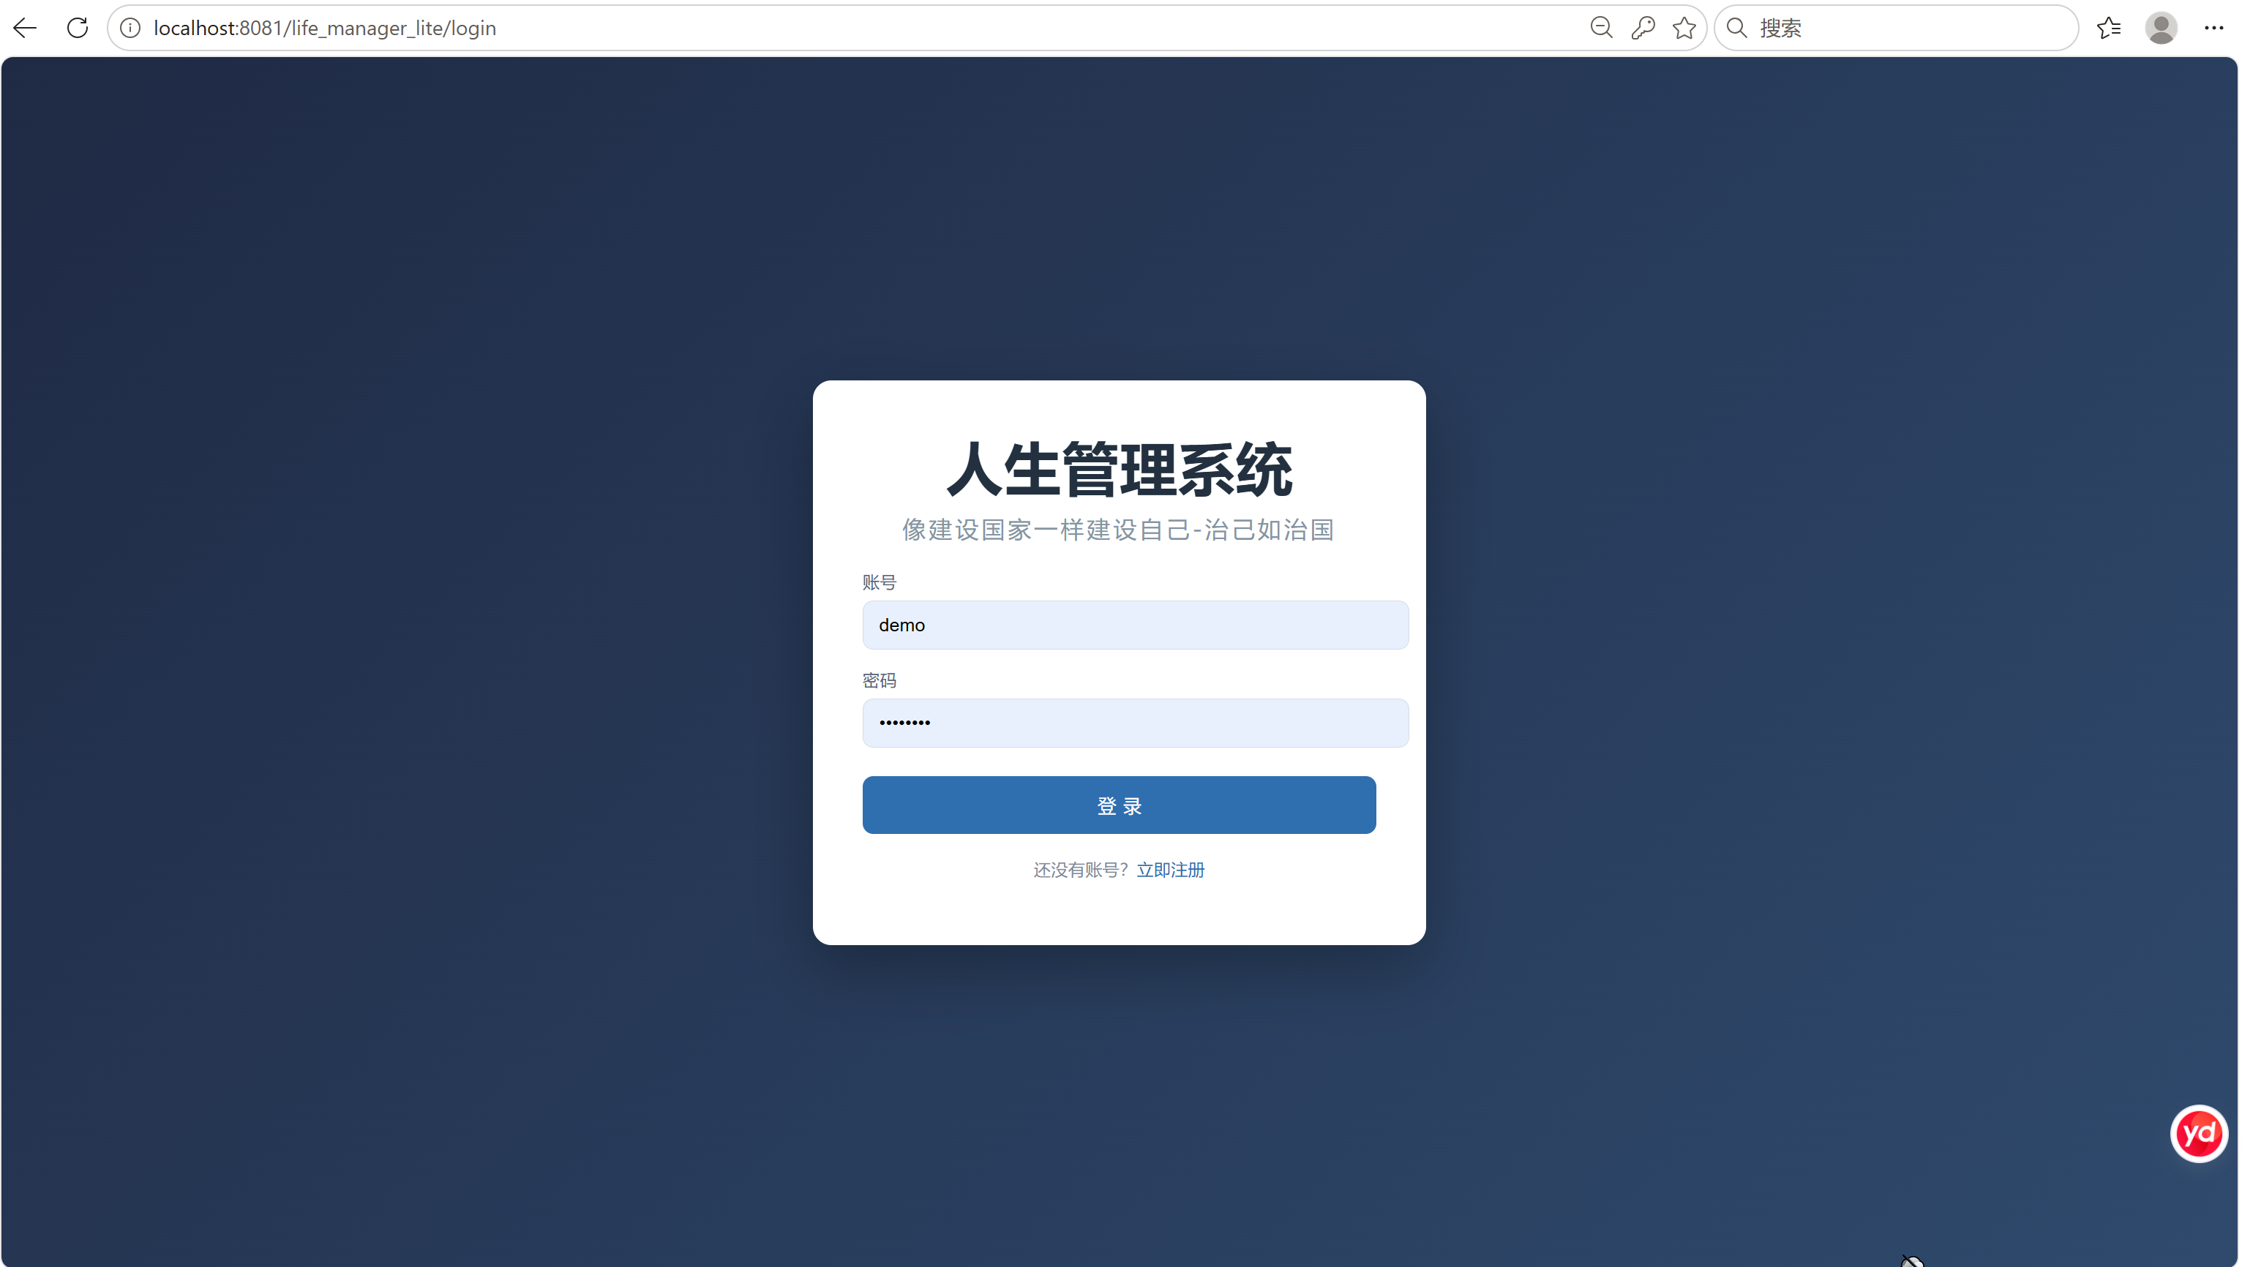图 9-2：注册页。要求展示账号、密码、确认密码、昵称、邮箱五个输入项，并截取一次“两次密码不一致”的红色提示。

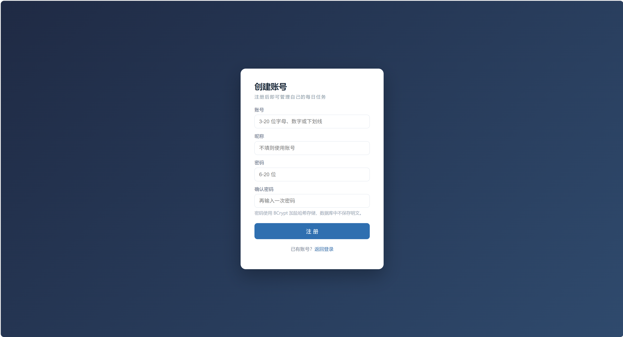9.2 每日任务看板
图 9-3：任务看板。要求同时看到四张统计卡（总数、已完成、待办、完成率）、筛选栏和任务列表；列表中含一条逾期标红任务，直观体现“管今天”的效果。
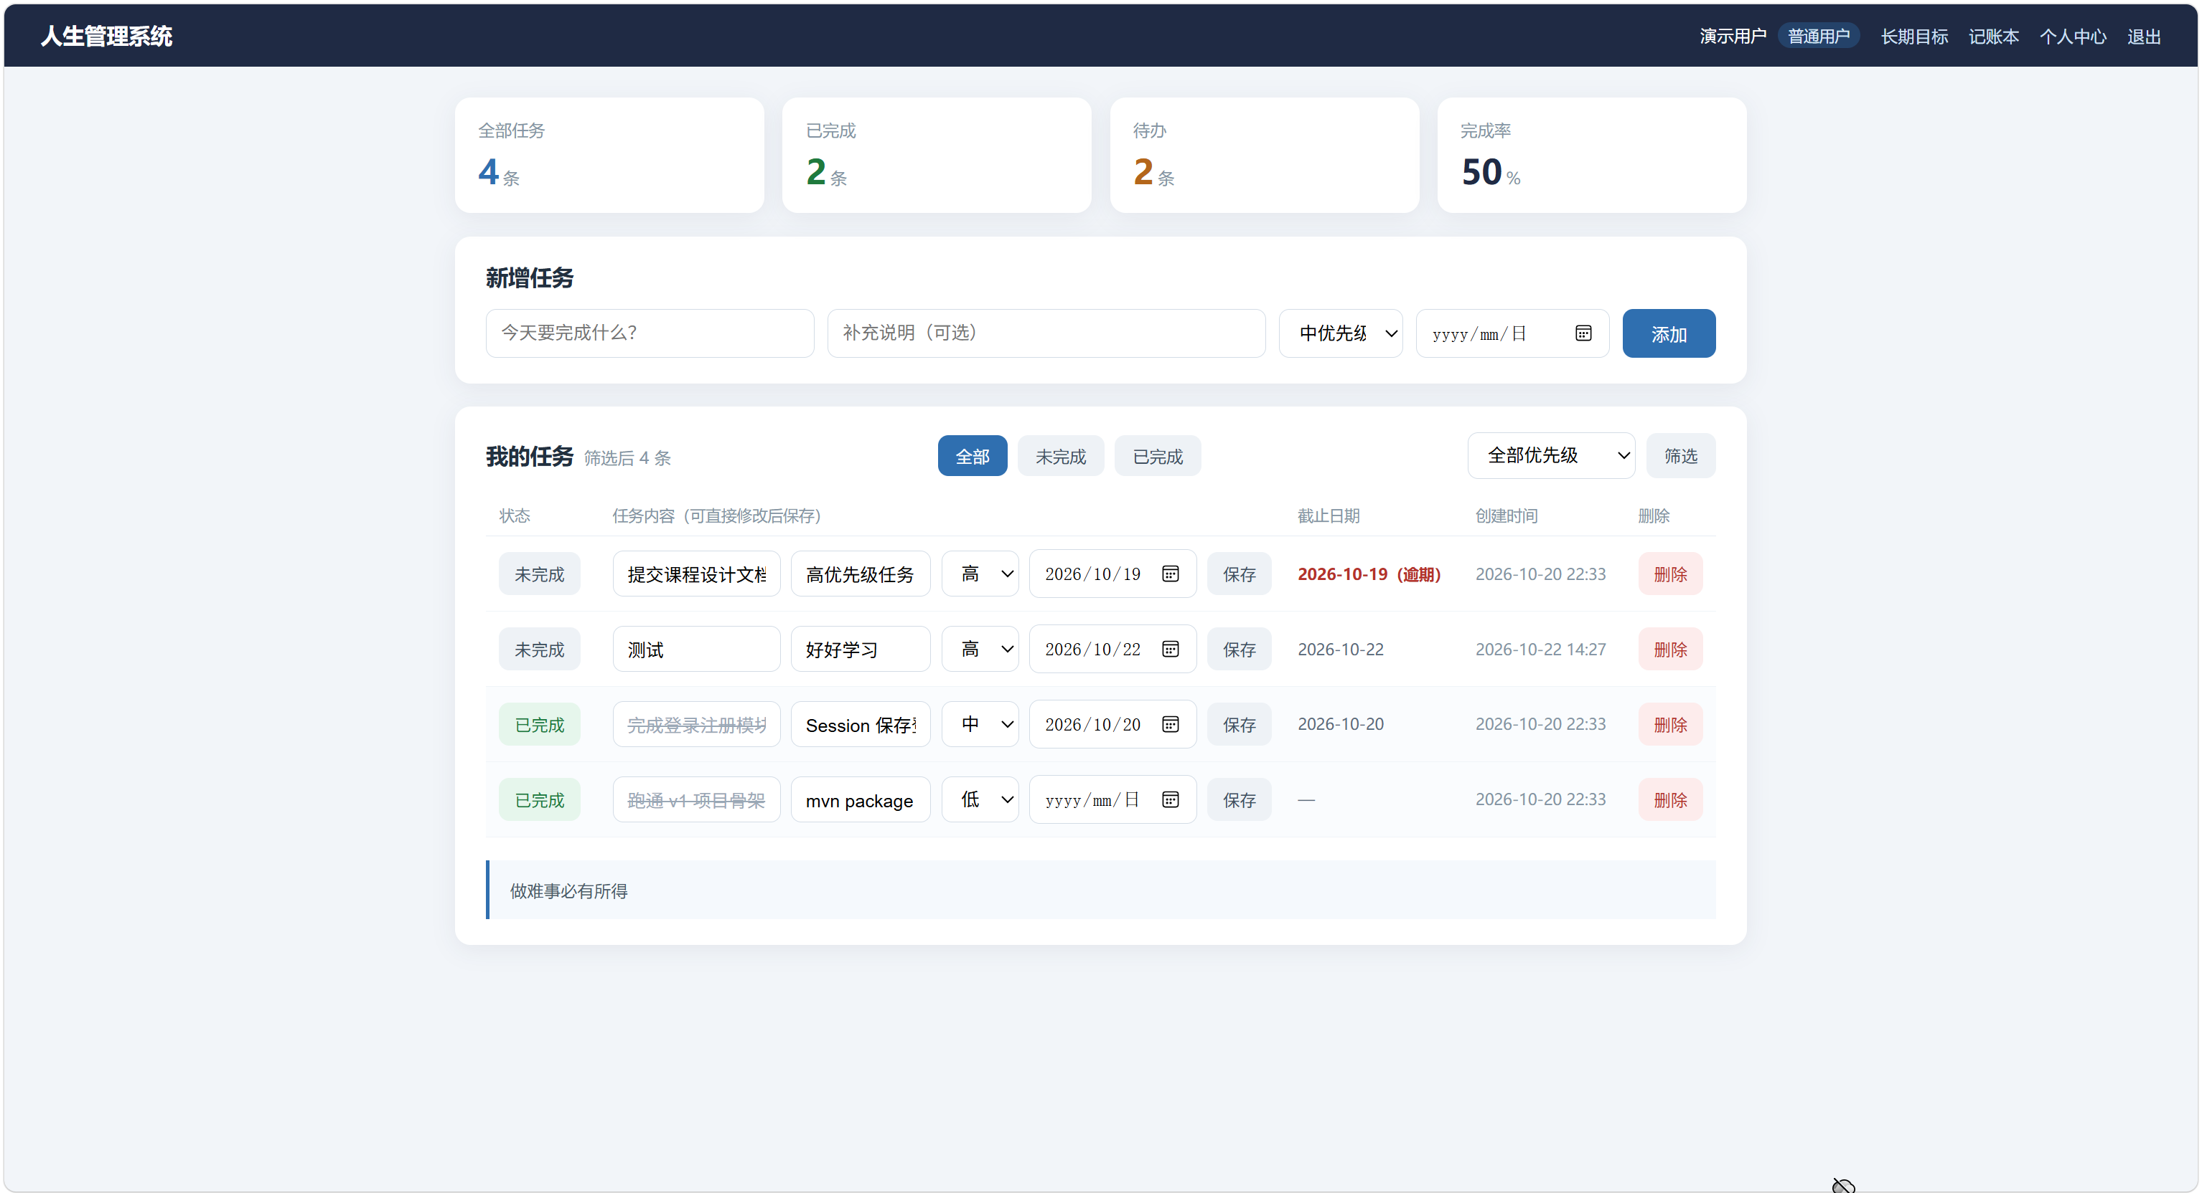图 9-4：任务筛选。选择“高优先级 + 待办”后列表只剩符合条件的任务，统计卡数字不变，说明筛选只影响列表、不影响全量统计。

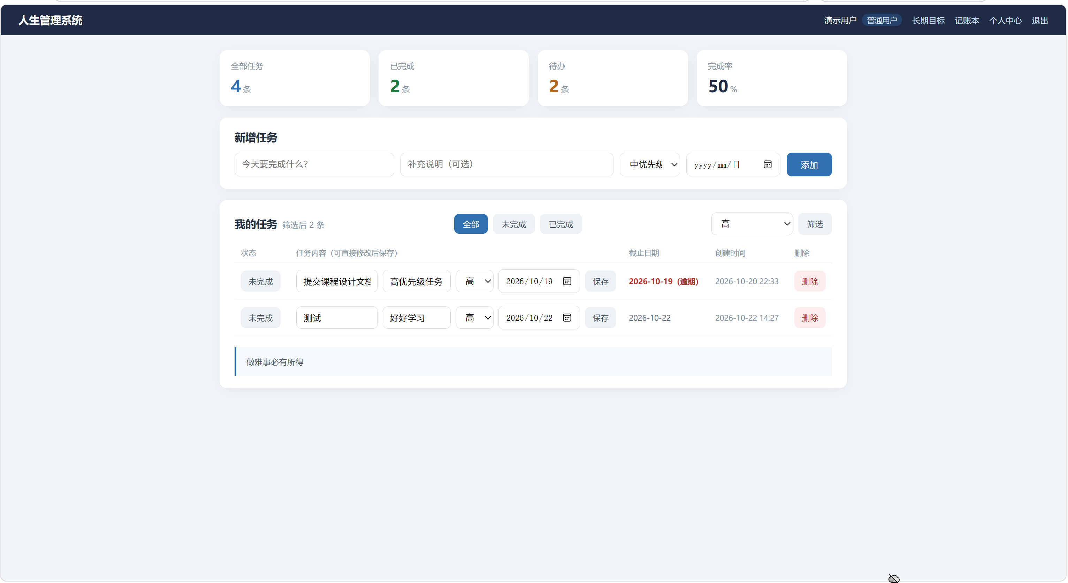9.3 长期目标
图 9-5：目标列表。要求展示五维标签（经济/政治/文化/社会/生态）、五年/年度/季度层级、进度条与“已完成”状态，至少包含一条 90% 的绿色目标。

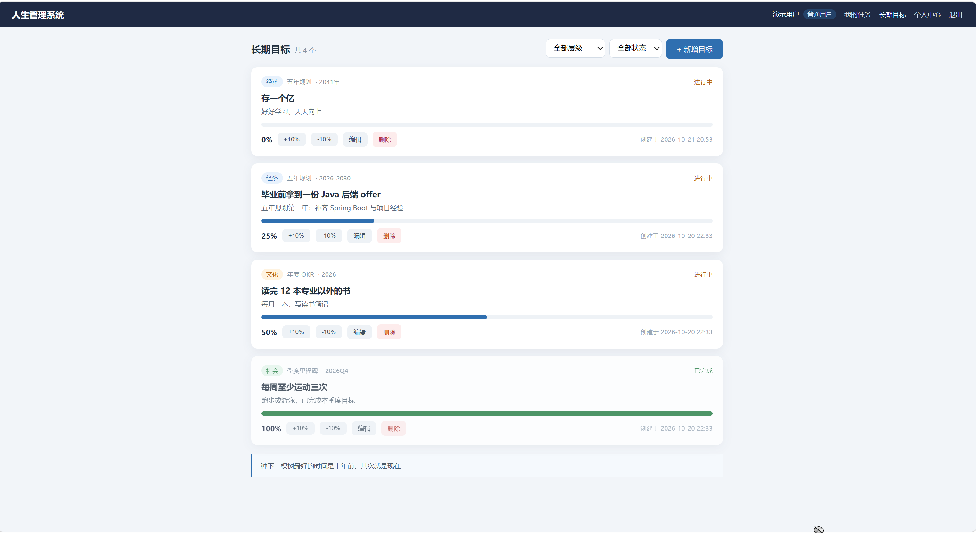9.4 记账本
图 9-6：记账本首页。要求显示当月收入、支出、结余三张统计卡，支出分类占比条，以及账单明细；金额保留两位小数。
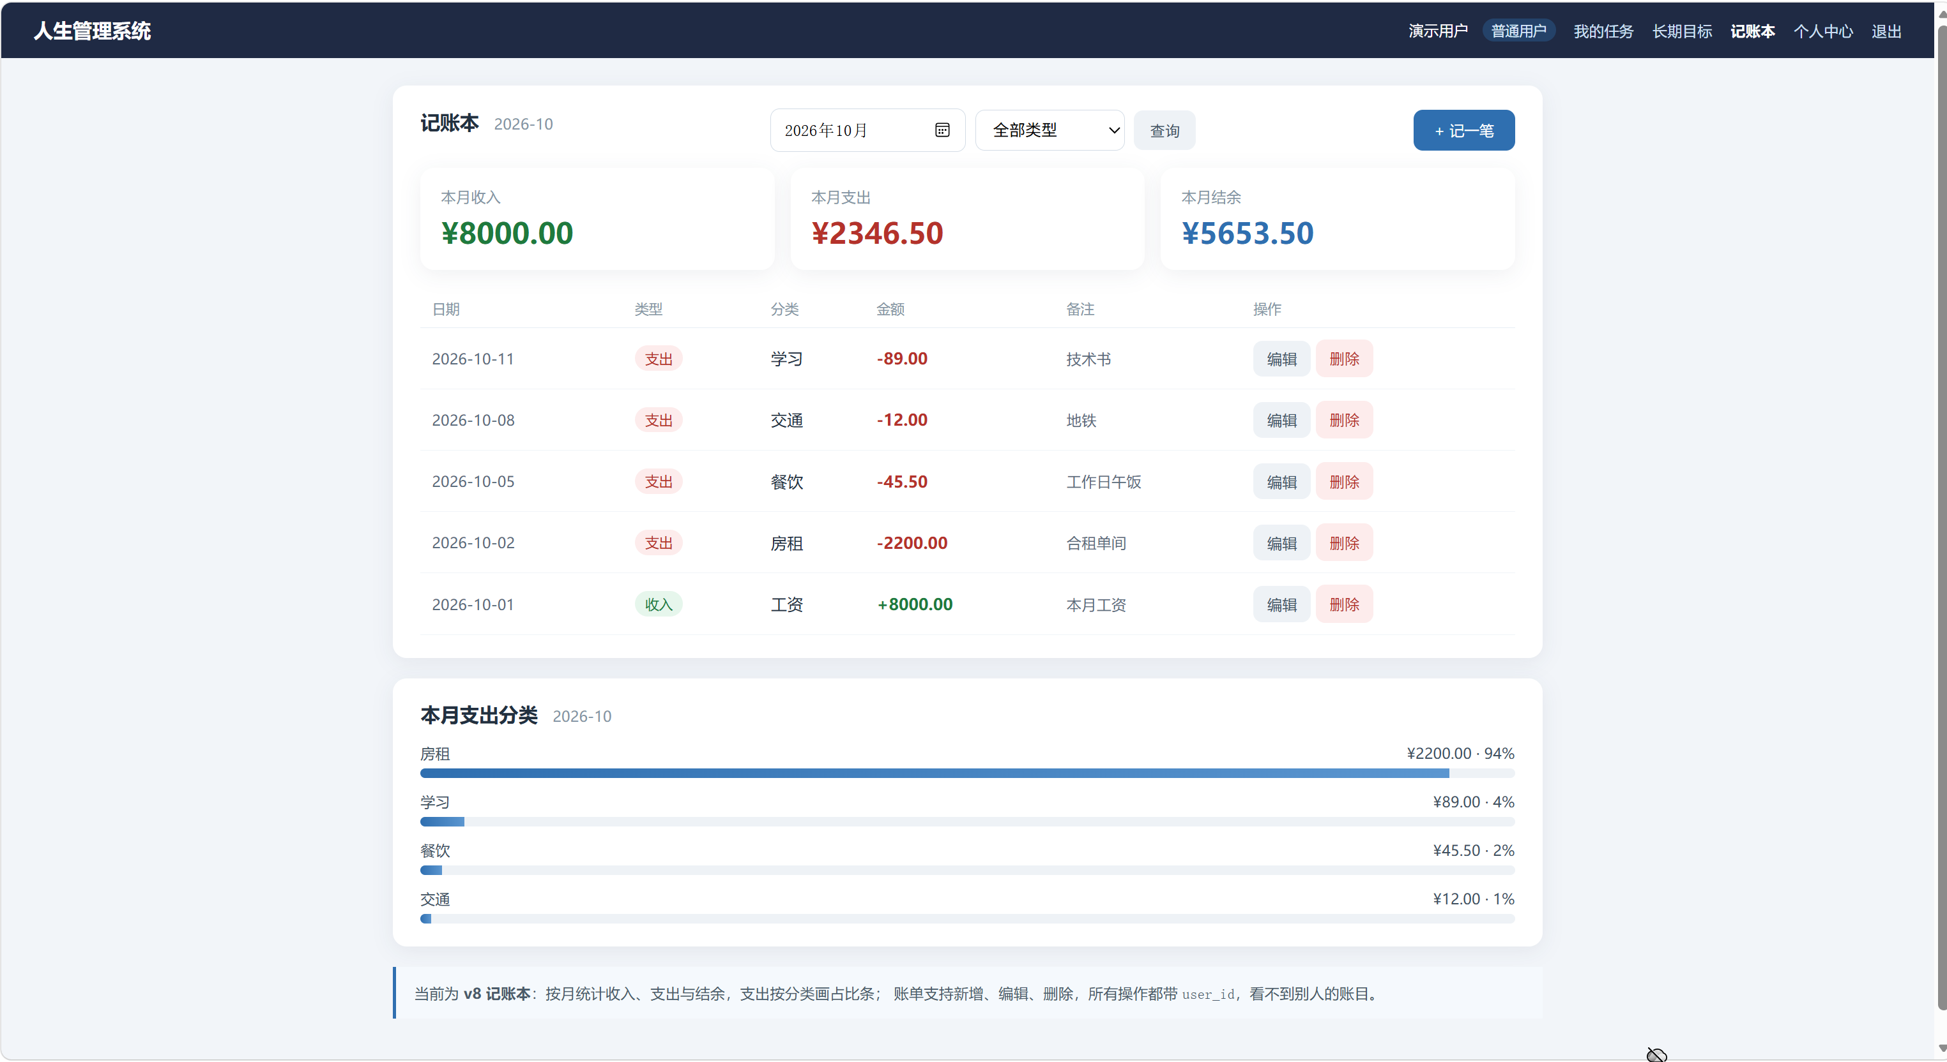图 9-7：切换月份。把月份改为上月，统计卡与明细同步变化，上月只有一笔 120 元餐饮支出，用于证明按月过滤生效。

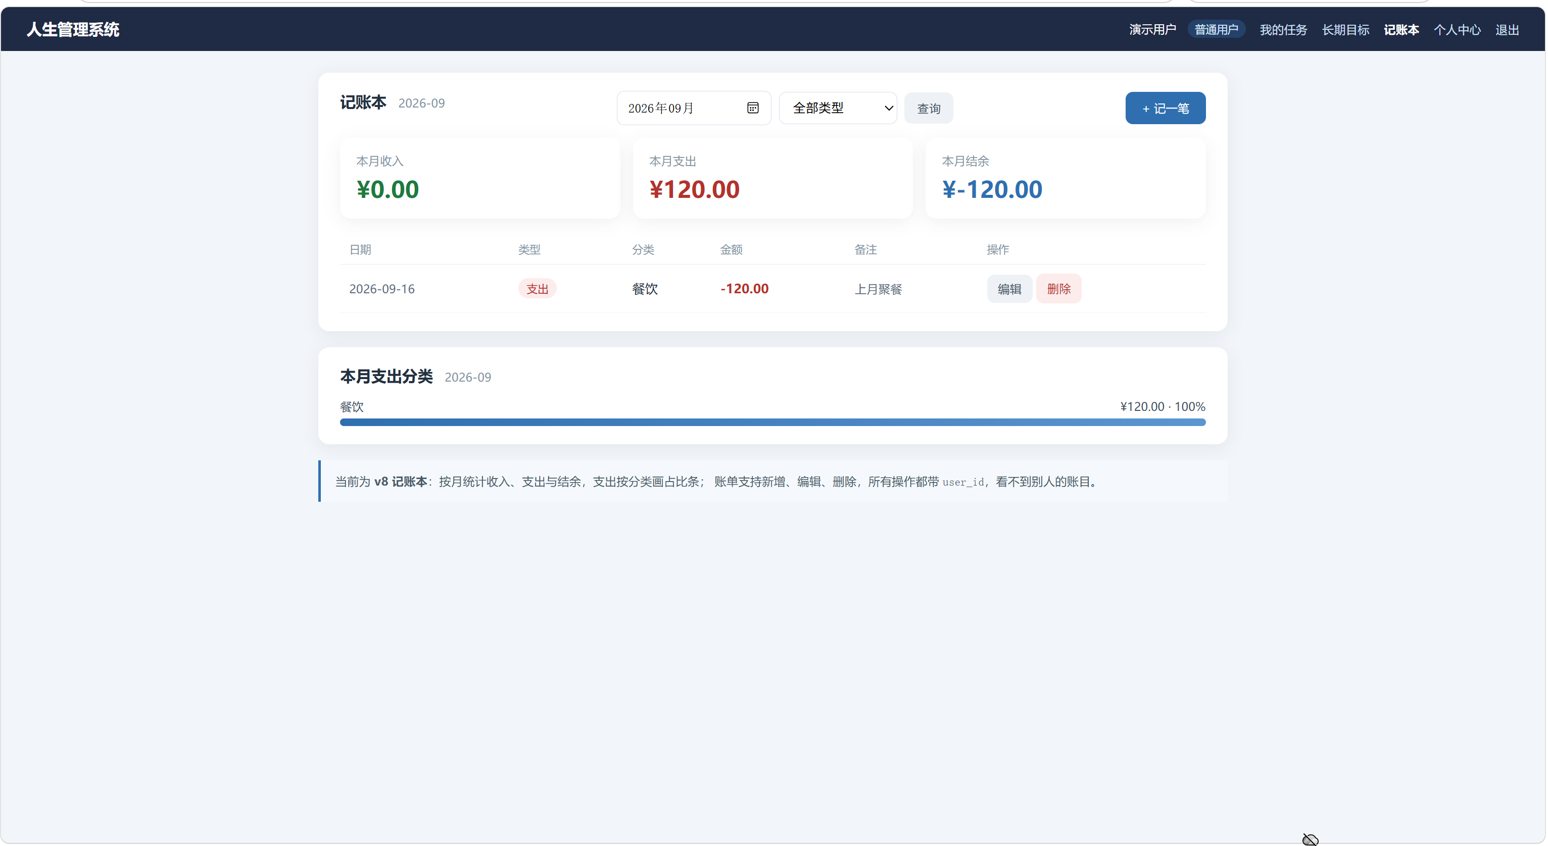9.5 个人中心与后台管理
图 9-8：个人中心。展示昵称、邮箱修改表单与修改密码表单，并截取一次“原密码错误”的提示。
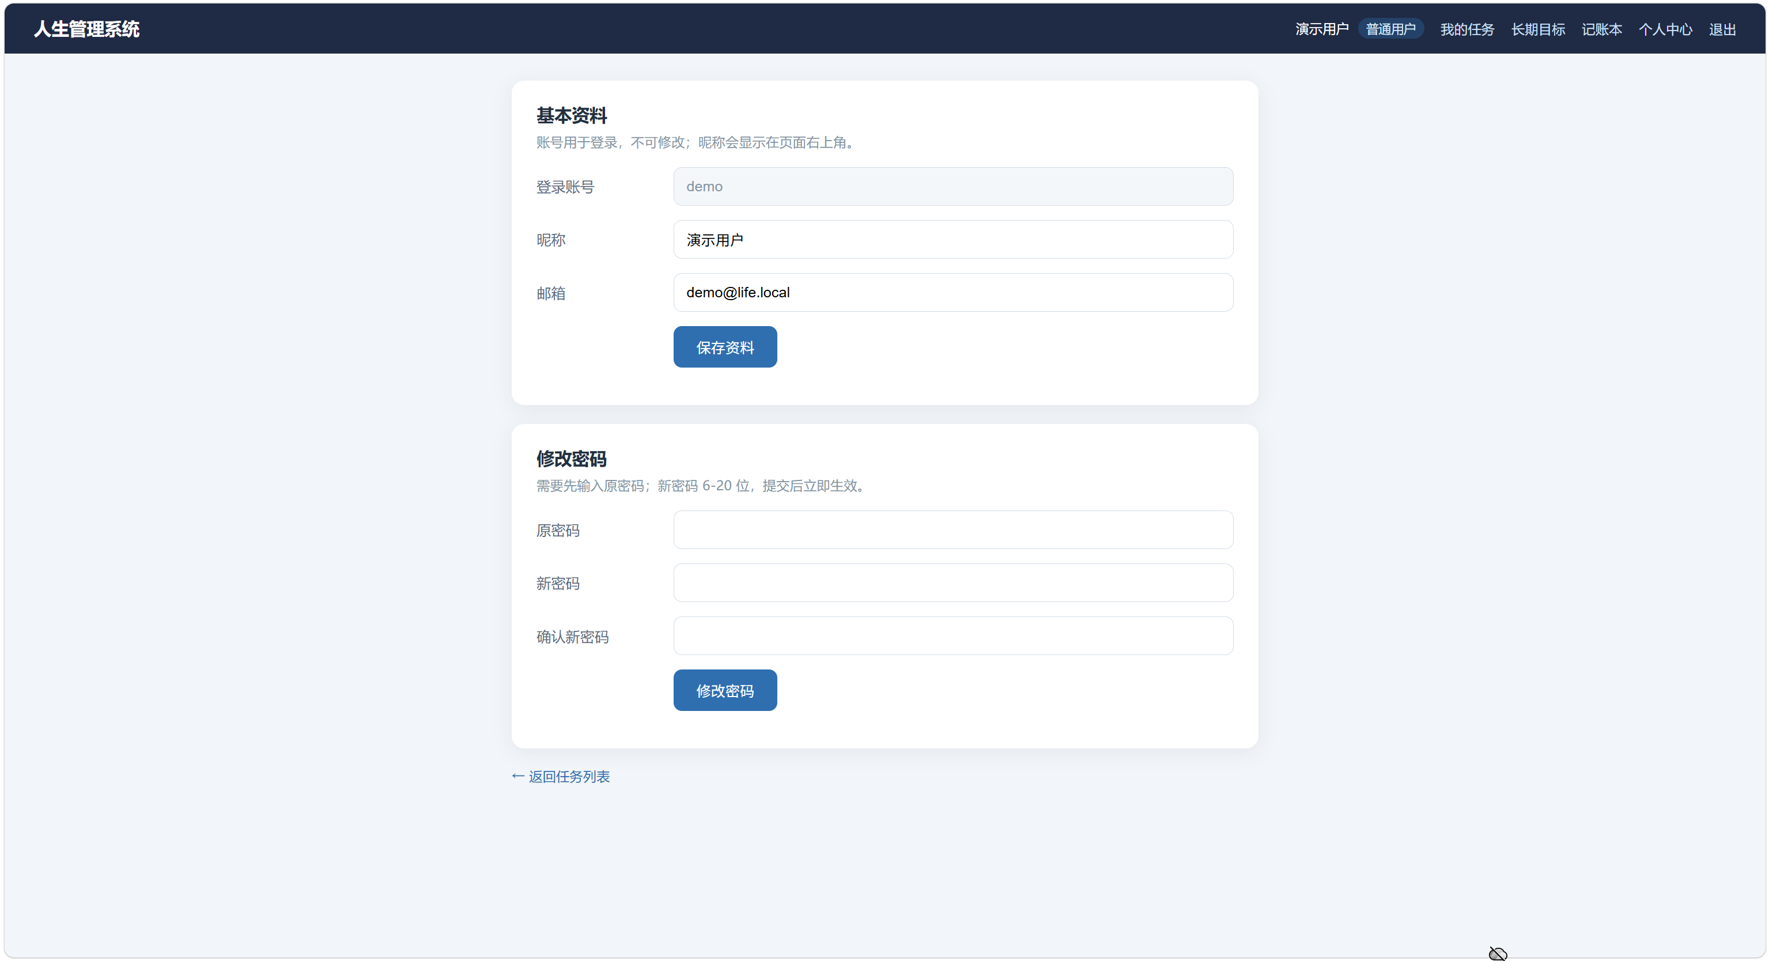
图 9-9：后台用户管理。用 admin 登录后进入 /admin/users，可看到全部用户及启用/禁用按钮；再用 demo 直接访问该地址，截取 403 提示页，作为权限控制的证据。
